Géométrie en sixième avec GéoSpace

Parallélépipède rectangle : perspective cavalière et patron

Sommaire

1. Cube : perspective cavalière
2. Parallélépipède rectangle
3. Patron d'un parallélépipède rectangle
Technique GéoSpace : patron d'un polyèdre

Faire des maths avec GéoPlan-GéoSpace : http://debart.pagesperso-orange.fr

Ce document Word : http://www.debart.fr/doc/geospace_sixieme.doc
Document PDF : http://www.debart.fr/pdf/geospace_sixieme.pdf
Page HTML : http://debart.pagesperso-orange.fr/geospace/geospace_sixieme.html

Document n° 84, réalisé le 27/6/2005 – modifié le 10/1/2008

1. Cube : perspective cavalière
D'après : Herrera Ruben Rodriguez et Salles-Le Gac Danielle -
Du dessin perçu à la figure construite - ellipses - 2005

Exemples de dessins qui évoquent un cube.
Il est possible de faire tourner la figure GéoSpace cube.g3w à la souris ou au clavier :
 | Axe vertical | Axe horizontal de l'écran | Axe horizontal perpendiculaire à l'écran
À la souris : clic droit maintenu | Gauche - droite | Bas - haut | Choisir l'option du menu « Vues » :  « plan de face maintenu »  (avant-dernier bouton de la version PC)
Au clavier : touche majuscule maintenue | Flèches gauche - droite | Flèches basse - haute | Touches page up/down

Les paramètres de position se trouvent au début du texte de la figure :
Rotations de Rxyz: verticale: -20 horizontale: 25 frontale: 0
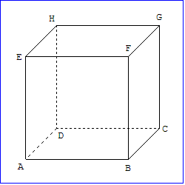  Projection oblique | 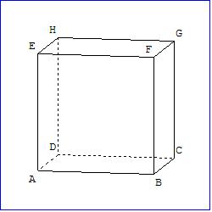  Rotations de Rxyz:  verticale: -10 horizontale: 8 | 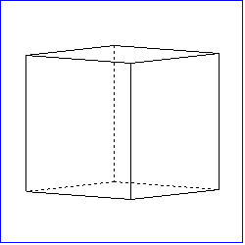  Rotations de Rxyz:  verticale: -40 horizontale: 5
Dans ces dessins, le contour extérieur a une forme d'hexagone avec deux bords verticaux (Rotations de Rxyz: frontale: 0). Les 12 arêtes sont bien distinguées.
La représentation sur l'écran pour GéoSpace est obtenue par projection orthogonale sur le plan de l'écran, il n'est donc pas possible d'obtenir la perspective cavalière où les deux faces perpendiculaires au champ de vision sont représentées par des carrés aux côtés parallèles aux bords de la feuille (avec des faces horizontales visibles).
Avec l'option projection oblique, on obtient les deux carrés, mais les faces horizontales et latérales ne sont plus des parallélogrammes.
Les paramètres de position se trouvent au début du texte de la figure cube1 :
Rotations de Rxyz: verticale: 0 horizontale: 0 frontale: 0
Projection oblique

Exemples de dessins qui n'évoquent pas bien un cube.
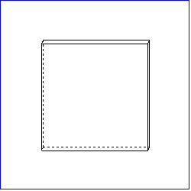  Rotations de Rxyz:  verticale: -1 horizontale: 2 | 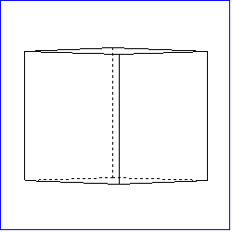  Rotations de Rxyz:  verticale: -43 horizontale: 2 | 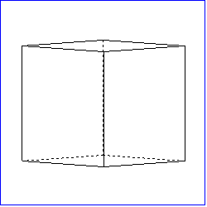  Rotations de Rxyz:  verticale: -45 horizontale: 4
Dans ces dessins, le contour extérieur évoque plus un rectangle qu'un hexagone et on distingue mal certaines arêtes.

2. Parallélépipède rectangle
Parallélépipède : polyèdre à six faces qui sont toutes des parallélogrammes. Les faces opposées sont égales et parallèles.
C'est un prisme dont la base est un parallélogramme.
Parallélépipède rectangle : polyèdre à six faces qui sont toutes des rectangles. C'est un prisme droit dont la base est un rectangle.
À l'école, le terme parallélépipède rectangle n'est pas exigible au cycle 2, on lui préfèrera celui de pavé droit.
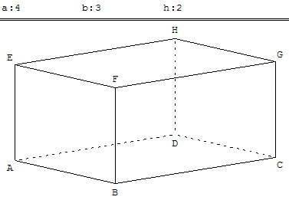  Commandes GéoSpace  Faire varier la taille du parallélépipède avec les flèches du clavier.  Taper A pour modifier la longueur a,  B pour modifier la largeur b  et H pour modifier la hauteur h.  Taper D pour visualiser les diagonales. | 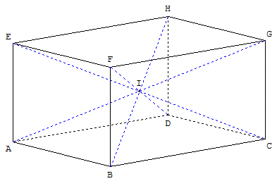  Les diagonales sont concourantes en leur milieu  Par exemple, les diagonales [AG] et [EC] sont les diagonales du rectangle ACGE. Elles se coupent en leur milieu I.

2. Patron d'un parallélépipède rectangle
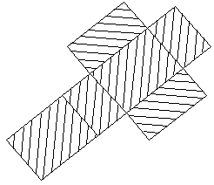 | 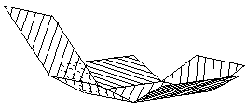 | 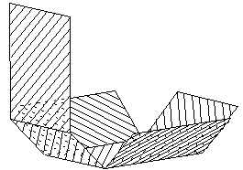
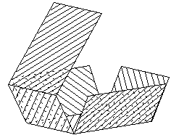 | 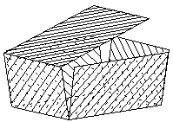 | 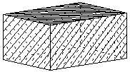
Commandes GéoSpace
Le patron est pilotable au clavier : appuyez sur les flèches de déplacement pour fermer le patron en faisant varier le coefficient d'ouverture m de 1 vers 0.
La touche F permet d'obtenir une vue de face et la touche W permet de revenir à la vue initiale.

Technique GéoSpace : patron d'un polyèdre (menu Créer)
On obtient, parmi tous les patrons possibles, un patron choisi par le logiciel en fonction de l'ordre dans lequel ont été donnés les sommets du polyèdre lors de sa création.
Les trois premiers sommets appartenant à une même face du polyèdre définissent la face principale du patron et le plan dans lequel sera situé le patron lorsqu'il sera complètement ouvert ; les autres faces s'articulent autour de cette face.
En pratique si le polyèdre est un cube ABCDEFGH ou une pyramide ABCDS, donner (lors de la création) en premier la liste des sommets de la future base principale ABCD dans cet ordre,
- pour un prisme, commencer par les sommets d'une face latérale pour obtenir un patron habituel. Le prisme ABCDEF de base triangulaire ABC sera nommé ABEDCF en commençant par la face ABED, sommets écrits dans cet ordre.

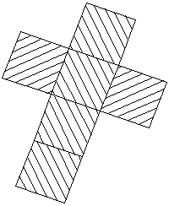  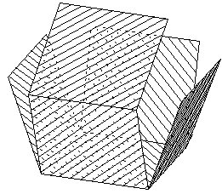  Classe de sixième  Patron de cube | 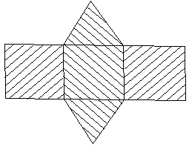  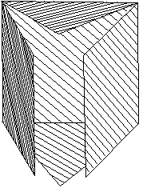  Classe de cinquième  Patron de prisme droit  à base triangulaire | 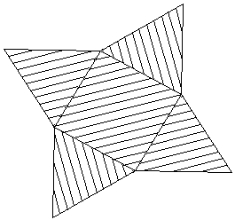  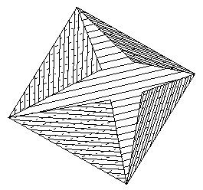  Classe de quatrième  Patron de pyramide
Le coefficient d'ouverture du patron est une variable réelle libre, m dans mes exemples, comprise entre 0 et 1 ; si elle est égale à 1 le patron est plan, si elle est égale à 0 le patron coïncide avec le polyèdre. Pour ouvrir un patron par étapes, il suffit de piloter cette variable au clavier.

